复习作业 1
关键字 1
保留字 1
Break关键字 1
随机数 2
条件结构 2
条件结构的概念 3
IF结构 4
单项If 4
双项IF 5
嵌套IF 5
Swtich结构 7
参考资源 8

复习作业

关键字
关键字:KeyWord是预先已经定义好的具有特殊含义的字符序列.

保留字

Break关键字
Break的作用只有一个离开当前代码块(即大括号.类除外).

随机数
所有语言中都会有随机数功能.这些随机数都是伪随机数.本质是取当前时间的毫秒数.按照某个算法进行计算求得数字就是所获取的随机数.
Java中提供了2种获取随机数的方式
- 使用Math下的random()方法
- 使用Random工具类
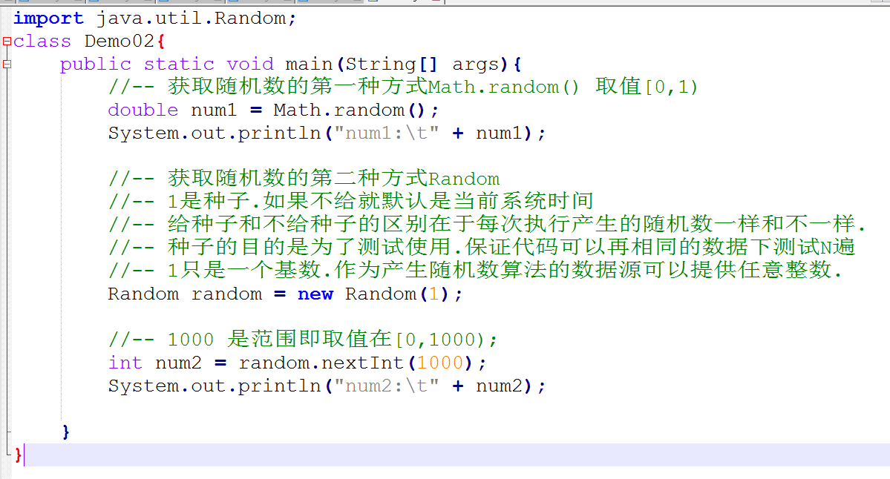

条件结构
任何一门语言,默认都会有三种执行流程
- 顺序结构(默认的流程)
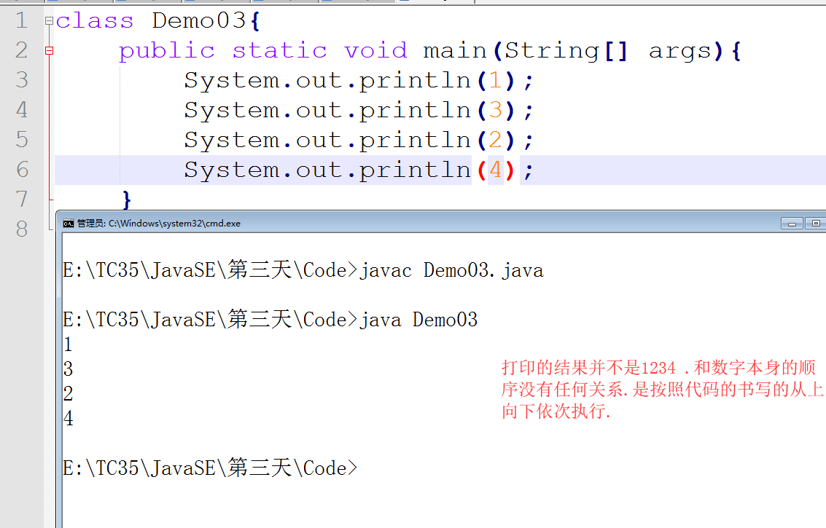
- 条件结构
- 迭代结构(循环结构)

条件结构的概念
日常生活中并不是一直沿着直线走的.比如会遇到红灯判断走还是停,会遇到十字路口判断是走转还是右转还是直行.像这样需要进行判断,再根据判断结果进行选择的就叫做条件结构.
Java中的条件结构有两种结构
- IF结构
- Switch结构

IF结构
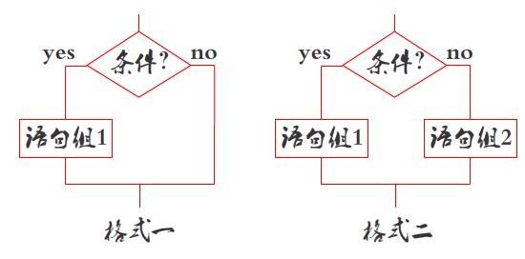
我们按照IF的写法可以把IF语句分成三种写法

单项If
只有一个IF的语句.类似于我们日常生活中所说的如果-就语句.
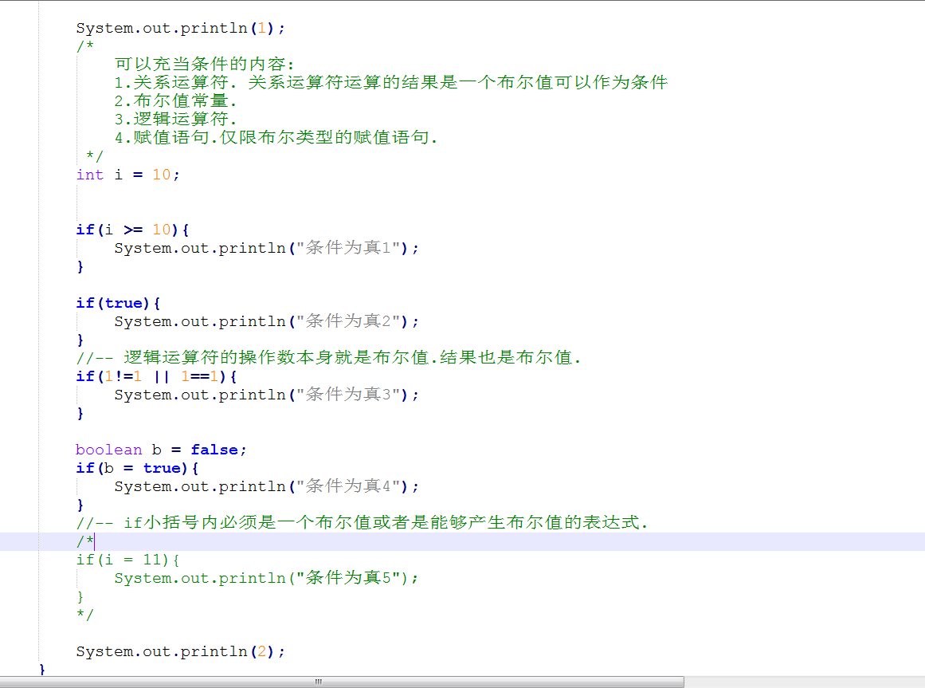

双项IF
双项IF是带有IF反面的语句.即包含条件不成立的情况该怎么办的语句.
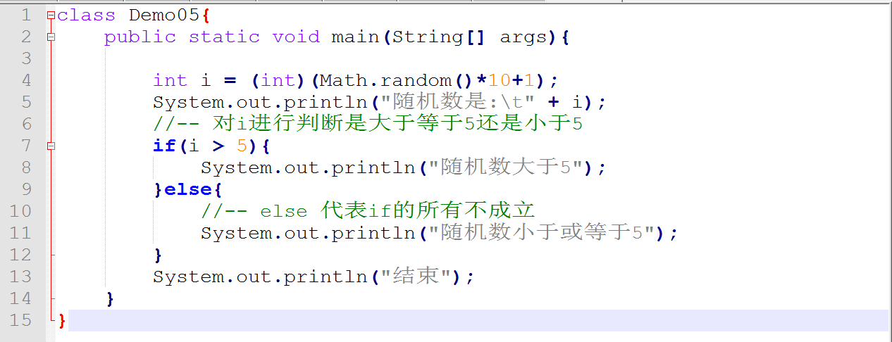

嵌套IF
就是在IF里面在写个IF
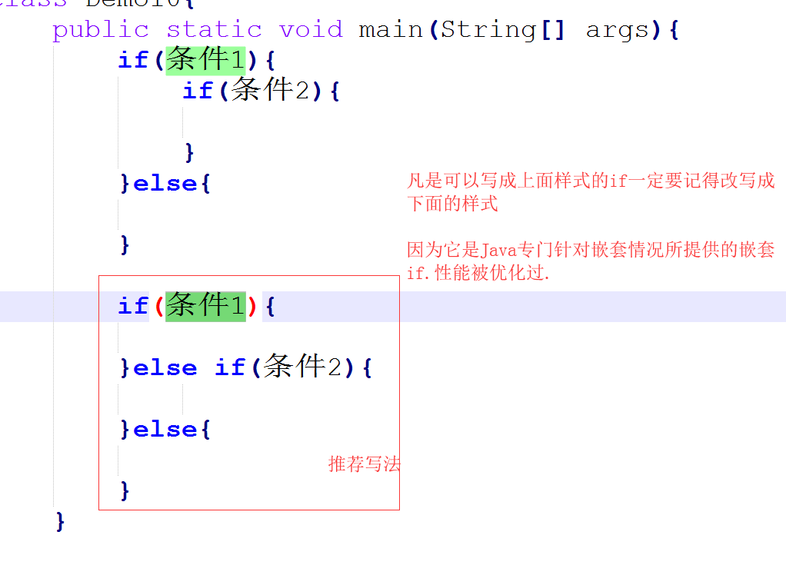
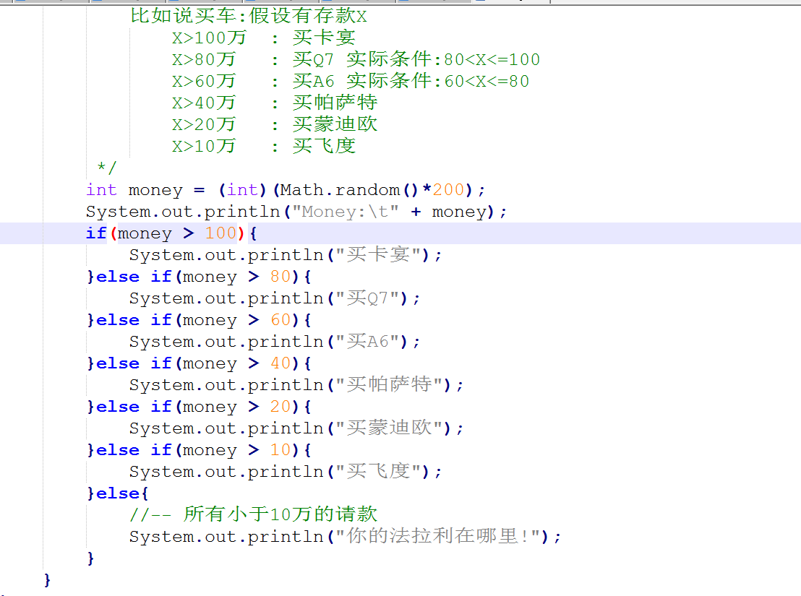

Swtich结构
Switch也是条件结构的一种.但是它一般用于等值匹配.
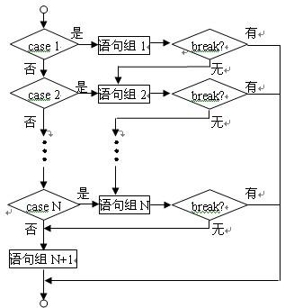
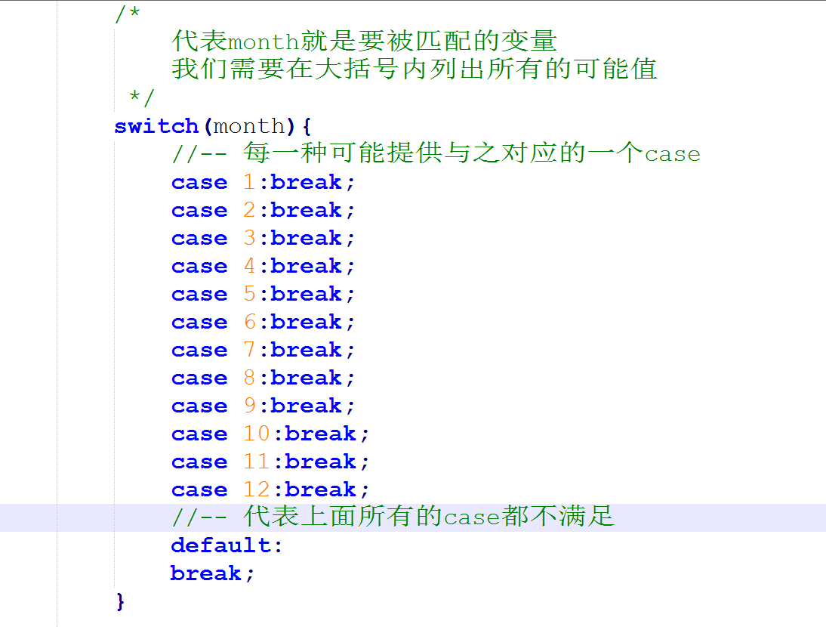

Switch能够接受的类型
IF的小括号中接受的是布尔值(能够产生布尔值的所有表达式都可以).但是switch不是.switch可以接收的是整数(byte short int)或者字符串(String JDK1.7以上版本.)

参考资源
- 谷歌Java代码规范
- 谷歌Java代码规范中文版

家庭作业
- 完成家庭作业World文档
- 完成思维导图
- 测试switch能够接受的各种数据类型(把8种原生各测一遍.记录报的错误)

预习
- 循环
  - For(预习)
  - While(周五的内容)
  - Do-while(周五的内容)

看API文档
- 测试8种原生数据类型的键盘录入

